Universitatea “Politehnica” din Bucuresti

Facultatea de Electronica, Telecomunicatii si Tehnologia Informatiei

PROIECT 1 PREAMPLIFICATOR AUDIO DE INTRARE

CAPITOLUL 5

Student:Folea-Trifan Mihnea Gheorghe Prof. coordonator

Grupa: 431A BABARADA Florin

Bucuresti, 2025

# TEMA DE PROIECTARE

Tema de proiectare se referă la un preamplificator de audiofrecvență de intrare având schema bloc prezentată în Figura 1.1.

Amplificatorul audio de intrare este compus din o rețea de adaptare la intrare cu principalele surse de semnale audio fiind radio, magnetofon și două etaje de amplificare în clasa A, respectiv etajul de intrare și etajul de ieșire care realizează amplificarea în tensiune a semnalului. Amplificarea globală a amplificatorului audio de intrare este stabilită de reacție negativă serie la intrare si paralel la ieșire, iar alimentarea celor două etaje de amplificare este realizată de sursa de alimentare.

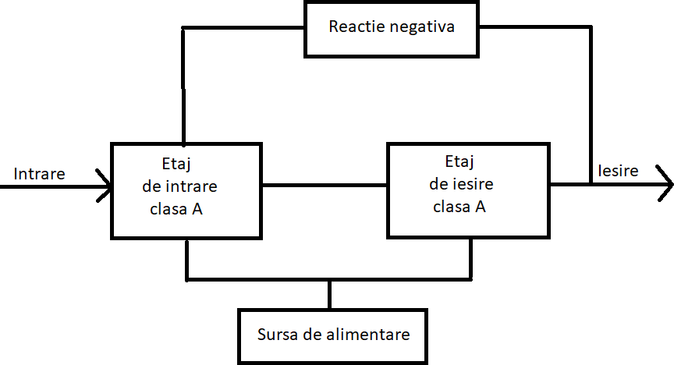

**Figura 1.1** Schema bloc a preamplificatorului audio de intrare

# DATE DE INTRARE

Principalii parametrii de intrare ai amplificatorului audio sunt:

* + Sensibilitatea minimă la intrare Vin (mV);
  + Rezistența de intrare Ri (kΩ);
  + Rezistența de ieșire maximă R0M (kΩ);
  + Tensiunea nominală la ieșirea amplificatorului audio de putere Vn (Vef);

|  |  |  |  |  |
| --- | --- | --- | --- | --- |
| Nr. | Vin [ mV ] | Rin [ kΩ ] | R0M [ kΩ ] | Vn [ Vef ] |
| 14 | 5 | 47 | 6 | 1.2 |

**Tabelul2.1** Valorile folosite pentru proiectarea amplificatorului

# SCHEMA ELECTRONICA

Preamplificatorul este partea care influențează cel mai pregnant raportul semnal zgomot, caracteristica de frecvență și factorul de distorsiuni într-un lanț de amplificare de audiofrecvență. În practică există adesea și alte semnale numite semnale false, care tind să interfereze cu semnalele dorite și acestea se numesc în general semnale de zgomot. Un obiectiv important în proiectare este realizarea unui bun raport semnal zgomot, cu toate că zgomotul nu poate fi eliminat complet. Un preamplificator sensibil si relativ puțin zgomotos constituie o problemă importantă dacă urmează ca la ieșire zgomotul să fie minim, deoarece orice zgomot din preamplificator este amplificat de fiecare etaj care urmează. Din aceste considerente pentru intrarea de pick-up cu doză magnetică și microfon dinamic la care nivelul semnalului de intrare precum și raportul semnal zgomot sunt minime, au fost prevăzute filtre de compensare care acționează prin intermediul sistemului de reacție negativă, după cum se poate observa în Figura 3.1

De asemenea, a fost introdus un filtru RC pe etajul de intrare pentru a reduce brumul de rețea. Amplificarea în tensiune este realizată de etajul de intrare și cel de ieșire. Etajul de intrare este de tipul emitor comun cu sarcină distribuită și este realizat cu tranzistorul Q1. Etajul de ieșire este cuplat galvanic cu etajul de intrare și este de tip emitor comun, realizat cu tranzistorul Q2.

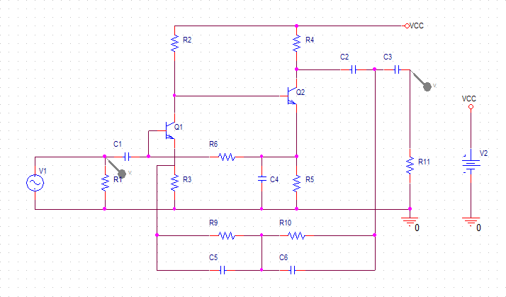

**Figura 3.1** Schema electronica

# ETAJE DE AMPLIFICARE

Având în vedere faptul că intrarea amplificatorului de putere necesită la intrare un semnal cu amplitudinea de 1,4 Vef, iar amplificatorul corector de ton sau alte etaje intermediare au amplificarea de aproximativ 5, semnalul la ieșirea preamplificatorului de intrare trebuie să aibă o amplitudine de 0,28Vef respectiv amplitudinea maximă de 0,39V. Se alege acoperitor o valoare de 0,6V (valoare instantanee maximă).

## Alegerea tranzistorilor Q1 și Q2

Nivelul mic al semnalului de intrare impune alegerea pentru etajele de amplificare a unor

tranzistoare cu zgomot mic de tip BC846B cu următoarele PSFuri:

**Q1:** Pe baza curbelor izo-F, din catalog pentru BC846B, se aleg IC1=80μA la care pentru rezistența generatorului Rg=2÷20k⇒F≤2dB. Se alege VCE1 ≅ 1.4V. Din catalog în acest PSF rezultă:

hIE1 ≅ rBE1 ≅ 150 kΩ

hFE1 = β1 ≅ 300

hOE1 ≅ 18 μS

**Q2:** Ic2 ≈ 1mA și VCE2 ≈ 8V. Din catalog în acest PSF rezultă:

hIE2 ≅ rBE1 ≅ 11 kΩ hFE2 = β2 ≅ 400

hOE2 ≅ 60 μS

## Amplificarea in tensiune

Amplificarea în tensiune a etajului de intrare care este de tipul emitor comun cu sarcină distribuită este:

rBE

∥ h−1 ∥ (R

+ R )

AV,Q1

= − 2 OE2 2 3

R4

Considerând (𝑅2 + 𝑅3) ≫ 𝑟BE2

−1

𝑂𝐸2

∥ ℎ ⇒

rBE

∥ h−1

11k ∥ 60k

9,3k

AV,Q1

≅ − 2 OE2 = − = −

R4 R4 R4

Pentru obținerea unor distorsiuni tranzitorii mici se impune o amplificare redusa, cu reacție locală

AV,Q1 ≅ −10.

Din acest considerent se alege R4 = 910Ω.

Din condițiile (R2+R3)≫rBE2∥hOE2−1 și VCE1≅VCC−(R2+R3+R4)⋅IC1≅1,2 V se aleg R2+R3=202k și VCC

= 18V. Luând în considerare filtrul RC care să reducă brumul de rețea de 100 Hz și componentele disponibile alegem R2 = 22kΩ, și R3 = 180kΩ, C5 = 9,4µF. Considerând VR2=R23⋅(IC1+IB2)≅16,53V și aproximând VBE2=0,65V⇒VR67=VCC−VR23−VBE2=0,786 V. Se alege R6 = 10Ω și R7 = 1kΩ ⇒IC2=0,807

mA.

Ecuația dreptei de sarcină pentru Q2: VCC = (R5 + R6 + R7) ∙ IC2 + VCE2 ⇒

R ≅ VCC − VR5 − VCE2 = 18 V − 0,786 V − 8 V = 11,51 kΩ

5

IC2

0,778 mA

Având în vedere valorile disponibile se adoptă R5 = 11.5kΩ

Amplificarea în tensiune a etajului de ieșire este:

β2 ⋅ (R5 ∥ h−1 )

AV,Q2

= − OE2 = −116.1

h−1 + r

OE1 BE2

Amplificarea în tensiune a etajului de intrare este:

β1 ⋅ (rBE ∥ h−1 ) ∥ (R + R )

A = − 2 OE2 2 3 = −7.1

V,Q1

rBE1

+ (β1

+ 1) ⋅ R3

Amplificarea în tensiune a preamplificatorului în buclă deschisă este:

Av = AV,Q2 · AV,Q1 = 837,11

## Impedanța de intrare

Impedanța de intrare în buclă deschisă a preamplificatorului este:

ZIN = [rBE1 + (β1 + 1) ⋅ R4] ∥ R8

R8 se dimensionează având în vedere necesitatea polarizării bazei tranzistorului Q1:

R8 ⋅ IB1 = VR7 − VBE1 − VR4 = 0,78 V − 0,56 V − 0,07 V = 0,15 V

cu I = IC1 = 80 μA = 266,1 nA

B1 β1

300

Deci R8

= 142mV 266,7nA

= 543 kΩ și se alege R8

= 330 kΩ

Deci ZIN = [150k + 300 ⋅ 1k] ∥ 550k = 250 kΩ

## Dimensionarea condensatorilor

Din motive de stabilitate determinate grafic pe caracteristica BODE, se alege pentru polul dat de C4 la frecvența 𝑓4 ≅ 50 ÷ 100Hz (75Hz). Rezistența văzută la bornele lui C4 este:

rBE

+ (R2 + R3) ∥ h−1

RC4

= R7

∥ 2 OE1 = 64,4 Ω ⇒

β

C ≅ 1

4 2π⋅𝑓4⋅RC4

= 33 μF 𝑠𝑖 𝑠𝑒 𝑎𝑙𝑒𝑔𝑒 C4

2

= 32.9 μF

Având în vedere că 𝑅1 se alege astfel încât impedanța văzută spre amplificator să fie ≅ 47k,

necesară pentru adaptarea cu doza magnetică și alegând 𝑓1

= 0,3 Hz ⇒ C1

= 1 =

2π⋅1,5⋅47⋅103

9,4 μF. Deci C1 = 9,4 μF. Pentru dimensionarea C2 se apreciază că impedanța la bornele sale nu va fi mai mică de 50 k având în vedere efectul rețelei de reacție. Se alege 𝑓2 = 0,35 Hz ⇒

C = 1

2 2π⋅𝑓2⋅RC2

= 9,1 μF și se alege C2

= 9,4 μF

Impedanța de ieșire a preamplificatorului fără reacție negativă este:

𝑍𝑂𝑈𝑇 = 𝑅12 ∥ ℎ−1 = 9,65 𝑘Ω

𝑂𝐸2

Cu reacție negativă având în vedere necesitatea de amplificare pentru o valoare medie  =

𝑟

100−1 ⇒ Impedanța de ieșire: 𝑍

= 𝑍𝑂𝑈𝑇 = 1,15 𝑘Ω ⇒ 𝑍

= 1,15 𝑘Ω

𝑂𝑈𝑇 ,𝑃𝐴

𝛽𝑟⋅𝐴𝑉

𝑂𝑈𝑇,𝑃𝐴

Valoarea lui 𝐶3 s-a ales de 𝐶3 = 9,4 𝜇𝐹.

## Reacția negativă și rețelele de adaptare

Pentru estimarea nivelului nominal al semnalului la ieșirea preamplificatorului cunoaștem:

* + Amplitudinea nominală a semnalului la intrarea în amplificatorul final Vnominal = 1,4Vef;
  + Amplificarea circuitelor intermediare de aproximativ 5;

⇒ V = 1,2 Vef = 240 mV

out 5 ef

Rețeaua de adaptare se dimensionează în raport cu acest nivel și cu nivelul sursei de

program conform tabelului:

|  |  |  |
| --- | --- | --- |
| Sursa | Rezistența de intrare  Ri [kΩ] | Sensibilitate  Vin [mV] |
| Pick-up mag | 47 | 5mVef, la 1KHz |

Rețeaua de adaptare se dimensionează în raport cu acest nivel și nivelele tipice ale surselor de program. Alegerea rețelei de reacție serie la intrare–paralel la ieșire crește impedanța de intrare și micșorează impedanța de ieșire, apropiind preamplificatorul audio de intrare de un amplificator ideal de tensiune. Experimental pentru un răspuns tranzitoriu bun β−1 > 50.

Se proiectează o rețea de reactive egalizatoare, care sa corecteze caracteristica de frecventă a dozei magnetice. S-a adoptat corecția după norma RIAA, in care se inpun următoarele constante de timp: t1 = 318us, t2 = 75us si t3 = 3180us. Considerând o reactive

suficient de puternica astfel încât sa se poată scrie: AV,r = 1

𝛽𝑟

si avand 𝛽𝑟

≅ 𝑅4 unde Z(ω) este

𝑍𝜔

impedanța grupului format din R9, R10, C6 si C7. Deci AV,r

≅ 𝑍(𝜔) = K ∙ 𝑍(𝜔).

𝑅4

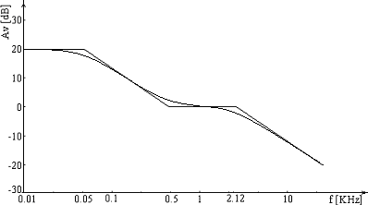

**Figura 4.1** Curba de egalizare pentru doză magnetică

Z(ω) este de forma: Z(ω)=B1+pt1(1+pt2)(1+pt3) ,unde:

𝐵=𝑅9+𝑅10

𝑡1=(𝐶6+𝐶7)𝑅9∗𝑅10

𝑅9+𝑅10

𝑡2=𝐶7∙𝑅10

𝑡3=𝐶6∙𝑅9

𝑅9≅10∙𝑅10

𝐶6=3,4∙𝐶7

Practic la 1 kHz se poate considera Z(ω)≅R10 și atunci AV,r,1 KHz≅R10R4. Amplificarea

necesară este:

AV,r,1 KHz=280 mV/2,5 mV=112 R10≅R4∙AV,r,1 KHz=96 kΩ

Se adoptă R10 = 90kΩ ⇒ R9 = 900 kΩ

Se adoptă R9 = 847,7kΩ

C7= 𝑡2

𝑅10

=0,83 nF Se alege C7 = 1nF

C6= 𝑡3 =3,75 nF Se alege C6 = 4,4nF

𝑅9

Pentru a asigura impedanța de intrare impusă de 68 k se introduce la intrarea preamplificatorului rezistența R1 care șuntează intrarea. Deoarece avem la intrare o reacție de tip serie, impedanța de intrare fără reacție și anume ZIN = 250 kΩ va crește de βr ∙AV.

Pentru frecventa f=1 kHz ⇒ βrAV = 846 .52 = 9.4 ⇒

90

Impedanța de intrare în preamplificator, cu reacție este: ZIN,r = βr ∙ AV ⋅ ZIN = 2,33 MΩ. Impedanța de intrare globală în preamplificatorul de intrare este:

ZIN,PA = R1 ∥ ZIN,r = 68 kΩ ∥ 2,33 MΩ = 68 kΩ ⇒ZIN,PA = 68kΩ

# SIMULAREA FUNCŢIONĂRII

Simularea preamplificatorului audio de intrare s-a făcut din punct de vedere al PSF-ului, al analizei tranzitorii si al răspunsului in frecventa. Simularea PSF-ului ne da o buna concordanta cu datele de proiectare respectiv curenții de colector si tensiunile colector- emitor.

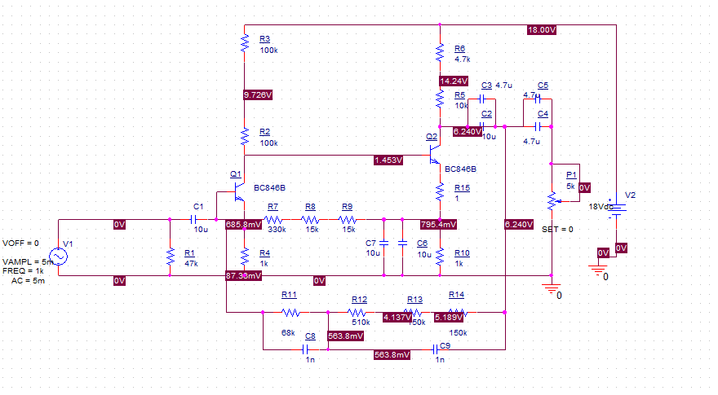**Figura 5.1** Simularea PSFului preamplificatorulu

**Figura 5.2** Simulare tranzitorie

**Figura 5.3** Simulare in frecventa

**Etapa a 2 a:**

**Circuitul realizat in PCB DESIGNER:**

**Verificarea circuitului in GerbV:**

Vizualizarea din imaginea de mai sus contine urmatoarele fisiere:

**TOP**

**BOTTOM**

**SILKSCREEN (SSTOP)**

**SOLDERMASK (SMTOP)**

**SOLDERMASK (SMBOT)**

**PASTEMASK (SPTOP)**

**OUTLINE (BO)**

**MECHANICAL (FAB)**

**DRILL-1-2**

**TOP:**

**Fisierul TOP contine:**

**TOP/ETCH**

**TOP/PIN**

**TOP/VIA CLASS**

**BOTTOM + DRILL-1-2:**

**Fisierul BOTTOM contine:**

**BOTTOM /ETCH**

**BOTTOM /PIN**

**BOTTOM /VIA CLASS**

**SILKSCREEN (SSTOP):**

**Fisierul SSTOP contine:**

**SILKSCREEN TOP/REF DES**

**SILKSCREEN TOP/PACKAGE GEOMETRY**

**SILKSCREEN TOP/BOARD GEOMETRY**

**SOLDERMASK (SMTOP):**

**Fisierul SMTOP contine:**

**SOLDERMASK_TOP/PACKAGE GEOMETRY**

**SOLDERMASK_TOP/BOARD GEOMETRY**

**SOLDERMASK_TOP/VIA CLASS**

**SOLDERMASK_TOP/PIN**

**SOLDERMASK (SMBOT):**

**Fisierul SMBOT contine:**

**SOLDERMASK_BOTTOM/PACKAGE GEOMETRY**

**SOLDERMASK_BOTTOM/BOARD GEOMETRY**

**SOLDERMASK_BOTTOM/VIA CLASS**

**SOLDERMASK_BOTTOM/PIN**

**PASTEMASK (SPTOP):**

**Fisierul SPTOP contine:**

**PASTEMASK_TOP/ PIN**

**PASTEMASK_TOP / PACKAGE GEOMETRY**

**OUTLINE (BO):**

**Fisierul BO contine:**

**OUTLINE/BOARD GEOMETRY**

**DESIGN_OUTLINE/BOARD GEOMETRY**

**MECHANICAL (FAB):**

**Circuitul din toate fisierle:**

# LISTA COMPONENTELOR

Lista componentelor amplificatorului audio de intrare:

|  |  |  |
| --- | --- | --- |
| REZISTORI  R1 = 47kΩ | R2 = 100kΩ | R3 = 100kΩ |
| R4 = 1kΩ | R5 = 10kΩ | R6= 4.7kΩ |
| R7 = 330kΩ | R8 =15kΩ | R9 = 15kΩ |
| R10 = 1kΩ | R11 = 68kΩ | R12 = 510kΩ |
| R13 = 150k | R14 = 150kΩ | R15 = 1Ω |
| CONDENSATORI C1 = 4.7uF | C2 = 4.7uF | C3 = 4.7uF |
| C4 = 4.7uF | C5 = 4.7uF | C6 = 10uF |
| C7 = 10uF | C8 = 1nF | C9 = 1nF |
| TRANZISTORI Q1 = BC846B | Q2 = BC846B |  |

Potentiometru

P1=5kΩ

# BIBLIOGRAFIE

Florin BABARADA, „Proiectarea circuitelor electronice de audiofrecvență”, Editura Printech, 2003